Тема: Кодирование звука
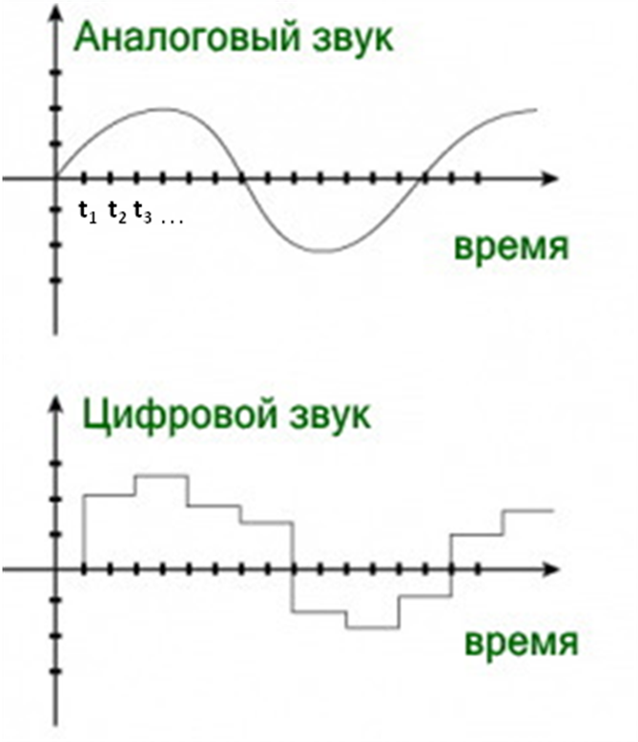
Звук – волна с непрерывно изменяющейся амплитудой и частотой.
При кодировании звука производится его дискретизация – непрерывная волна разбивается на отдельные маленькие
временные участки.
- Частота дискретизации (КГц) – показывает сколько раз измеряется значение звука за 1 сек.
(например, 8000 раз в сек. = 8 КГц).
- Глубина кодирования (разрешение или разрядность звуковой карты) (бит) – показывает сколько бит кодирует 1 сек звука (например, 1100011100010100 – 16 бит)
Информационный объем звукового файла вычисляется по формуле: Q = t * H * i * s
где t – время звучания (сек)
Н – частота (Гц, КГц)
i – количество бит на 1 сек звука (разрешение)
s – количество каналов звучания (1 – моно, 2 стерео)
Алгоритм вычисления информационного объема звукового файла
- При необходимости перевести единицы измерения всех параметров:
Время в сек: 1 мин = 60 сек;
Частоту в Герцы: 1 КГц = 1000 Гц; 1 МГц = 1000 Кгц;
- Умножить частоту звука на количество бит, на время звучания (сек) и количество каналов (1 – для моно, 2 – для стерео) – получится результат в битах!
- Перевести в более крупные единицы измерения количества информации:
в байты, Килобайты, Мегабайты (разделить на 8, 1024, 1024)
Пример: Производится одноканальная запись моно-звука с частотой дискретизации
16 КГц и 24-битным разрешением. Запись длится 1 минуту. Определите размер звукового
файла в Мегабайтах?
$\frac{\text{16000} \text{Гц}∗\text{24}∗\text{60} \text{сек}}{8∗\text{1024}∗\text{1024}}=$Решение: 2,75 Мбайт

Домашнее задание
Решите задачи (для всех задач запишите решение – формулу и ответ):
- Какой объем данных в Килобайтах имеет стерео-звуковой файл, длительность звучания которого 10 секунд, при качестве звука 16 бит и частоте 24 КГц?
- Звук занимает на диске 5 Мбайт, разрядность звуковой платы 16 бит. Определите время звучания (в минутах) звукового файла, записанного с частотой дискретизации
22 КГц?
- 1 минута звукового файла занимает на диске 2,52 Мбайт, разрядность звуковой платы
8 бит. С какой частотой дискретизации записан звук (в КГц)?
- Песня, длительностью 2 минуты занимает на диске 5,05 Мбайт. Частота дискретизации 22 КГц. Какова разрядность звуковой платы в битах?

